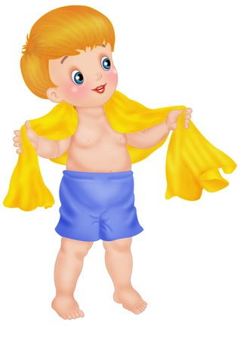Закаливание детей дошкольного возраста.
Закаливание — важный элемент здорового
образа жизни человека в любом возрасте. Но особое значение оно имеет для детей, организм которых ещё не выработал способности к быстрой адекватной реакции на резкие изменения условий внешней среды. Дети быстрее, чем взрослые, перегреваются, переохлаждаются, более чувствительны к влажности (особенно повышенной влажности внешнего воздуха — сырости), ультрафиолетовым лучам. Детей, закаливание которых начато в раннем возрасте, болеют реже, легче переносят адаптацию при поступлении в детский сад.
Летняя пора — самый благоприятный период начала закаливающих процедур.
Перечислим основные принципы закаливания:
- закаливание нужно начинать в состоянии полного здоровья;
- интенсивность и длительность закаливающих процедур должны нарастать постепенно с учётом переносимости их ребёнком;
- эффект закаливания зависит от систематичности его проведения;
Воздушные закаливающие процедуры входят в обычный режим дня:
- воздушные ванны при переодевании ребёнка и во время утренней гимнастики;
- сон в хорошо проветренной спальне с доступом свежего воздуха (открытые фрамуги, форточки);
- поддержание оптимального температурного режима в помещении (температура +18...20°С)
- ежедневные прогулки на свежем воздухе по 3-4 часа на свежем воздухе в любую погоду тренируют терморегуляторный механизм ребёнка, адаптируют его к колебаниям температуры, влажности, движению воздуха;
- одежда должна быть лёгкой, не стесняющей движений, с минимальным содержанием искусственных и синтетических материалов;
Во время прогулок следите за состоянием ребёнка, регулируйте его двигательную активность. В случае, если он вспотел, его нужно увести домой и сменить одежду. Помните, что одежда, высыхая на ребёнке, вызывает его переохлаждение.
Закаливание солнцем начинают со световоздушных ванн в тени деревьев, затем переходят на местные солнечные ванны, оставляют открытыми отдельные участки тела, руки, ноги. Длительность приёма ванн постепенно увеличивается, проводятся они под контролем самочувствия ребёнка. Голова ребёнка должна быть постоянно закрыта от солнечных лучей светлой панамой. В жаркий летний лень малышам обязательно требуется питьё. Наилучшее время для приёма ванн — с 10 до 11 часов утра.
Наиболее эффективный метод закаливания — закаливание водой. Он также должен прочно закрепиться в режиме дня дошкольного возраста в ежедневных процедурах:
- мытьё рук после сна или пользования туалетом тёплой водой с мылом. Затем — попеременное умывание рук до локтей, лица, шеи, верхней части груди тёплой и прохладной водой;
- чистка зубов с последующим полосканием полости рта прохладной водой;
- полоскание горла кипячёной водой после приёма пищи с постепенным снижением её температуры с 36 до 22 °С на 1°С каждые 5 дней;
К специальным закаливающим водным процедурам относятся:
- обтирания тела. Обтирание частей тела (руки, грудь, спина) начинают с сухого растирания до лёгкой красноты кожи варежкой или мохнатым полотенцем в течение 7—10 дней. Затем производятся влажные обтирания, температуру воды снижают с 30...32 °С до комнатной на 1 °С каждые 2 дня. Продолжительность процедуры — до 3 минут. В конце следует сухое обтирание;
- с целью закаливания дошкольников можно использовать контрастное обливание стоп водой. Детям ослабленным, часто болеющим ОРЗ рекомендуется щадящий режим обливания, когда обливают ноги сначала тёплой водой (+38...36°С), затем +28°С и заканчивают снова тёплой водой. Детям здоровым рекомендуется больший контраст: +38 — +18 — +38 — +18°С. Заканчивают процедуру сухим растиранием. Обливание проводят из кувшина или лейки с перфорированной насадкой.
- можно использовать контрастные обливания для рук, температурный режим такой же, как и при обливании стоп.
- общие обливания тела проводятся водой с начальной температуры +36°С, длительность первого обливания 15 секунд. В дальнейшем температура воды постепенно снижается на 1°С в неделю, а длительность увеличивается до 35 секунд.
В случае болезни ребенка, закаливающие процедуры возобновляют по щадящему режиму через 1-2 недели после полного выздоровления в зависимости от характера заболевания. Температура воды при этом должна быть на 2-3 градуса выше, чем до заболевания ребёнка.
Самый мощный закаливающий фактор, гармонично сочетающий в себе приятное полезное — плавание. Занятия на воде комплексно воздействуют на весь организм, плавание укрепляет его и закаливает.

